**TD2 : Système d'enregistrement d'enseignants et d'étudiants à des cours**

1. **Analyse**

**I) Vue des Besoins**

1. **Analyse du Besoin**
2. **Le Domaine**

**Système d'enregistrement d'enseignants et d'étudiants à des cours**

1. **Acteurs & Fonctionnalités**

|  |  |
| --- | --- |
| **Acteurs** | **Fonctionnalités** |
| Etudiant (principale) | * Choix de cours 4 * Choix supplémentaire 2 * Détail cours * Consulté la liste des étudiants affecter à chaque cours * se connecter |
| Programme (secondaire) | * affecter les étudiants aux cours * listing des étudiants affecté à chaque cours * supprimé des cours |
| Enseignant (principal | * inscription aux cours * se connecter |
| Scolarité (Principal) | * Création d’un catalogue de cours * Imprimé la liste des étudiants affecter à chaque cours * Consulté la liste des étudiants affecter à chaque cours * créer nouveau compte * créer profil * se connecter |

1. **Fonctionnalités par Package**

|  |  |
| --- | --- |
| **Pakage** | **Fonctionnalités** |
| Sécurité | * créer un compte * se connecter * créer un profil |
| Création cours | * Choix de cours 4 * Choix supplémentaire 2 * Détail cours * supprimé des cours * inscription aux cours * affecter les étudiants aux cours * Création d’un catalogue de cours |
| Information cours | * Imprimé la liste des étudiants affecter à chaque cours * Consulté la liste des étudiants affecter à chaque cours * listing des étudiants affecté à chaque cours |

1. **Diagramme Contexte**

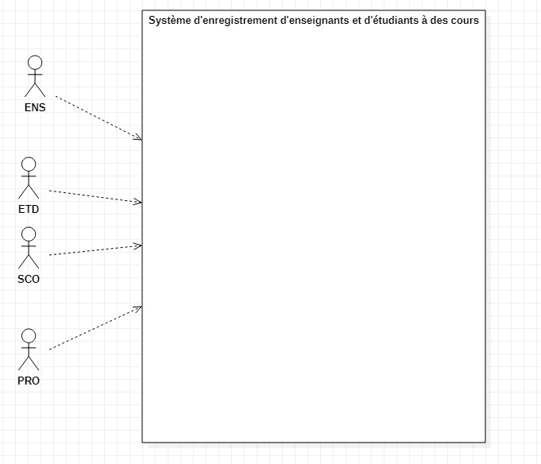

1. **Diagramme Package**

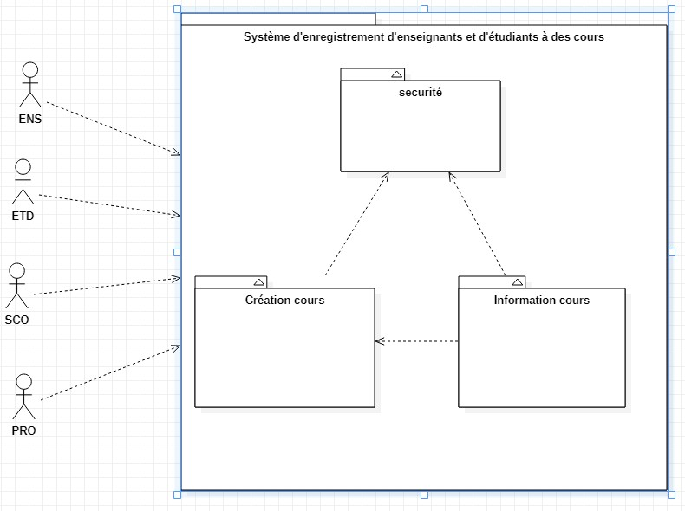

1. **Diagramme Use Case**

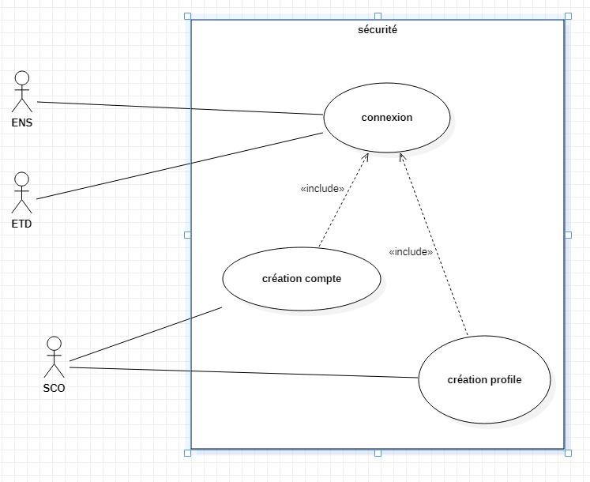

**Diagramme Use Case Sécurité**

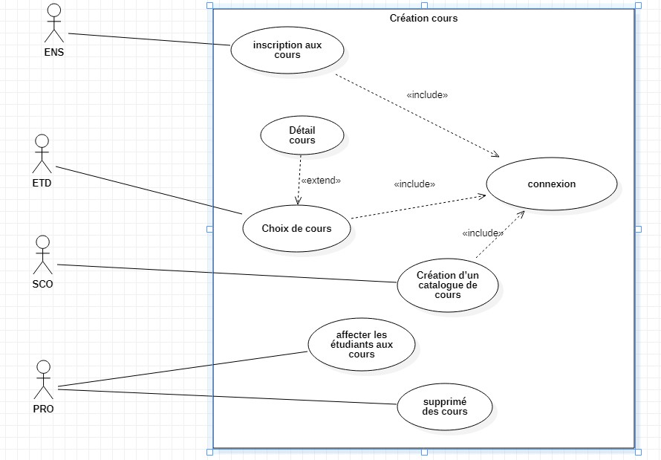

**Diagramme Use création cours**

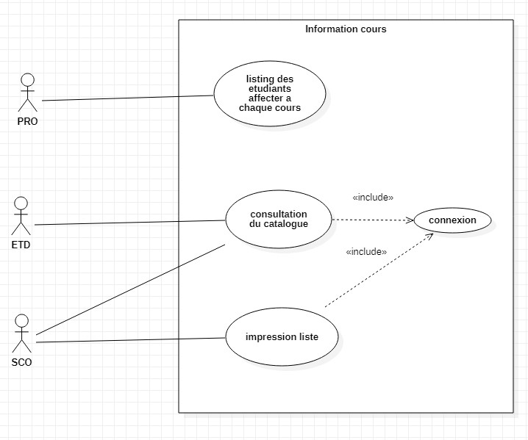

**Diagramme Use info cours**

**II) Vue   Processus**

1. **Diagramme de Séquence**

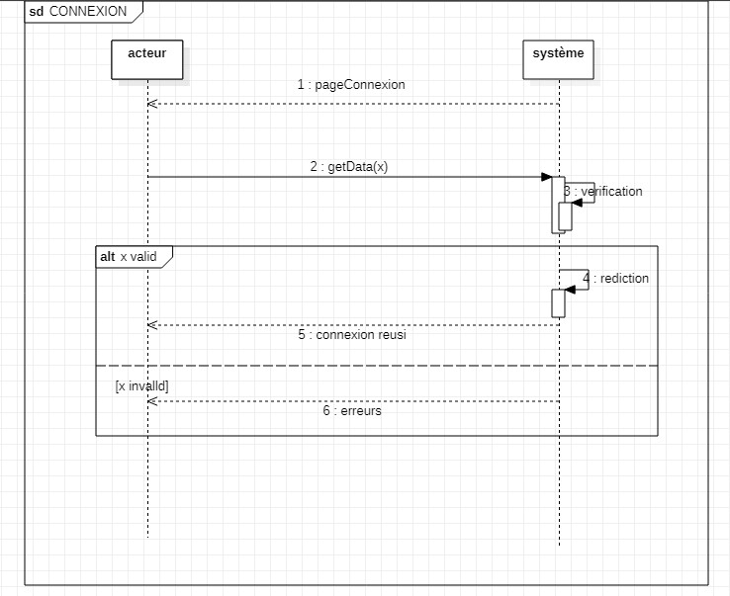

**Connexion**

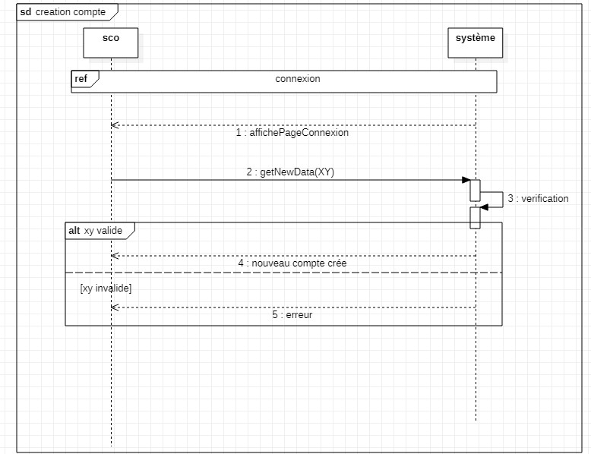

**Création de compte**

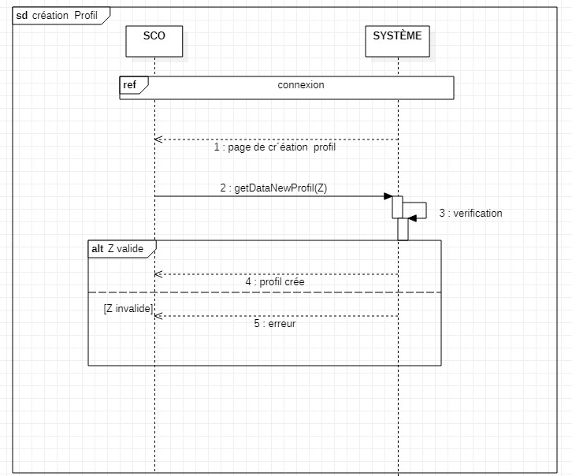

**III) Vue   Logique**

**a) Diagramme de Classe**

1. **Conception**

**I) Aspect Architecture**

1. **Architecture Par couche**

**II)Vue   Processus**

**a) Diagramme de Séquence**

**III) Vue   Logique**

**a) Diagramme de Classe**